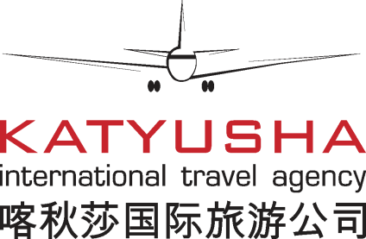Оргкомитет 2-го международного
музыкального фестиваля ДФВУ 2018
musicfest2018@mail.ru+7 964 450-13-55+7(914)-707-76-72

"Второй международный музыкальный Чемпионат 2018"

Место проведения: о. Русский, ДВФУ, Синий зал, Владивосток, Россия
Время проведения: 31 июля- 1 августа 2018 года.
Организаторы: Агентство международного туризма “Катюша”; Фонд развития европейской культуры и искусства.
Соорганизатор: Китайский международный центр художественных талантов.
Модератор: Оргкомитет международного открытого музыкального Чемпионата.
При поддержке: Департамент культуры администрации Приморского края
Информационная поддержка: Tencent (китайская телекоммуникационная компания, разработчик QQ, Weixin); "Новая Волна", Sina.com (крупнейший китайский информационно- развлекательный вебпортал); Ванъи, NetEase (163.com); еженедельная газета “Музыка”; газета “Китайская культура”
Призовой фонд: 1-е место 30000 рублей , кубки, сертификаты и дипломы от департамента культуры Приморского края.
Стоимость участия: 500 рублей с каждого участника.

Заявка на участие в международном фестивале 31 июля-1 августа 2018г.

Название коллектива/ФИО участника
Возраст участника
Педагог/школа
Место нахождения
Номер контактного телефона, Адрес электронной почты участника
Заявленная номинация
Название выступления
Сопровождающий на фестивале

C 2009 года международный культурный центр г. Шеньян, КНР проводит ежегодный международный музыкальный фестиваль. Страны проведения: США, Австралия, Южная Корея.
В 2017 году фестиваль впервые прошел в Российской Федерации, г.Владивосток, на кампусе Дальневосточного Федерального Университета при поддержке департамента туризма ПК , департамента культуры ПК, ДВФУ, Российского союза Туриндустрии. Молодежного ресурсного центра администрации города Владивостока, Приморской краевой филармонии. Участниками фестиваля стало более 300 человек из Китая и Приморского края. В составе жюри присутствовали известные деятели культуры России, в т.ч. и из . Владивостока.
Победителям были вручены денежные вознаграждения, ценные призы, кубки, дипломы и сертификаты. Фестиваль привлек к себе внимание жителей и гостей Приморского края и стал большим событийным мероприятием в культурной жизни города Владивостока.
Организаторами было принято решение о повторном проведении фестиваля в г. Владивосток 31 июля-1 августа 2018 года.
Планируемое количество участников с китайской стороны 400 человек, с российской -200 человек. В дальнейшем организаторы планируют сделать фестиваль ежегодным и расширить географию участников со всей России и АТР. Возраст участников от 6 до 25 лет
Принимающей стороной и организатором с российской стороны, как и в 2017 году выступит Агентство международного туризма “Катюша”.
Ссылка на видео фестиваля 2017 года: https://youtu.be/Gueqv22qhwg
Контактные лица организаторов: +7 964 450-13-55Щурова Вера Николаевна.
Павлов Дмитрий Юрьевич тел/WA +79147077672 musicfest2018@mail.ru

